SC-SU-I型磁控溅射仪

名称：SC-SU-I型磁控溅射仪； 品牌：北京赛德凯斯；
厂家：北京赛德凯斯电子有限责任公司； 公司网址：www.setcas.com

SC-SU-I型磁控溅射仪
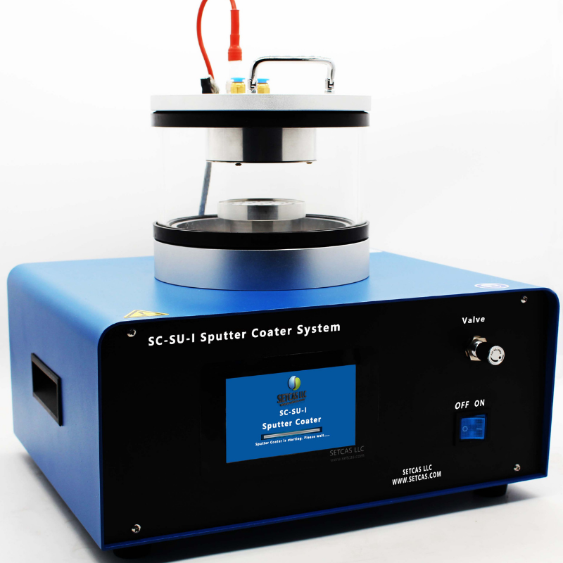 | 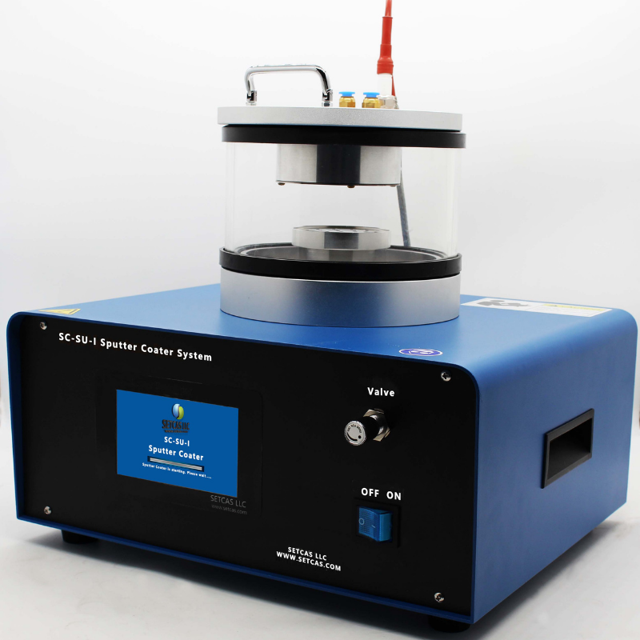
参数 | 指标
石英仓尺寸 | 150X120MM
样品台尺寸 | 70mm
溅射面积 | 50mm
最高真空度 | 5pa
可通气体 | 氩气，氮气等惰性气体
最高溅射速度 | 8nm/min
整机功率 | 200W
机器尺寸 | 360(W)X310(D)X150mm(H)

SC-SU-I Magnetron Sputtering

SC-SU-I Magnetron Sputtering
Parameters | Index
Size of quartz chamber | 150X120MM
Sample size | 70mm
Sputtering size | 50mm
Maximum vacuum | 5pa
Gas usable | Inert gases such as hydrogen, nitrogen, etc.
Maximum sputtering speed | 8nm/min
Power | 200W
Dimension | 360(W)X310(D)X150mm(H)

